Dr. Prof. Emilson França de Queiroz
Editor-chefe
Pesquisa Agropecuária Brasileira - PAB

"Eu, Edson Luiz Lopes Baldin, concordo com o conteúdo do trabalho intitulado "New experimental tools for bioassays with whitefly in laboratory" e com a submissão para a publicação na revista PAB.

Agradeço desde já,
Atenciosamente,
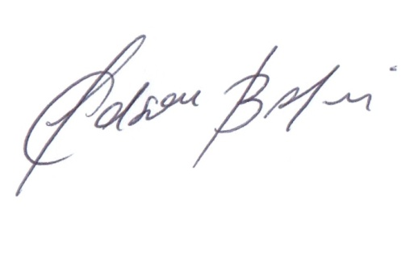

_____________________
Edson Luiz Lopes Baldin

